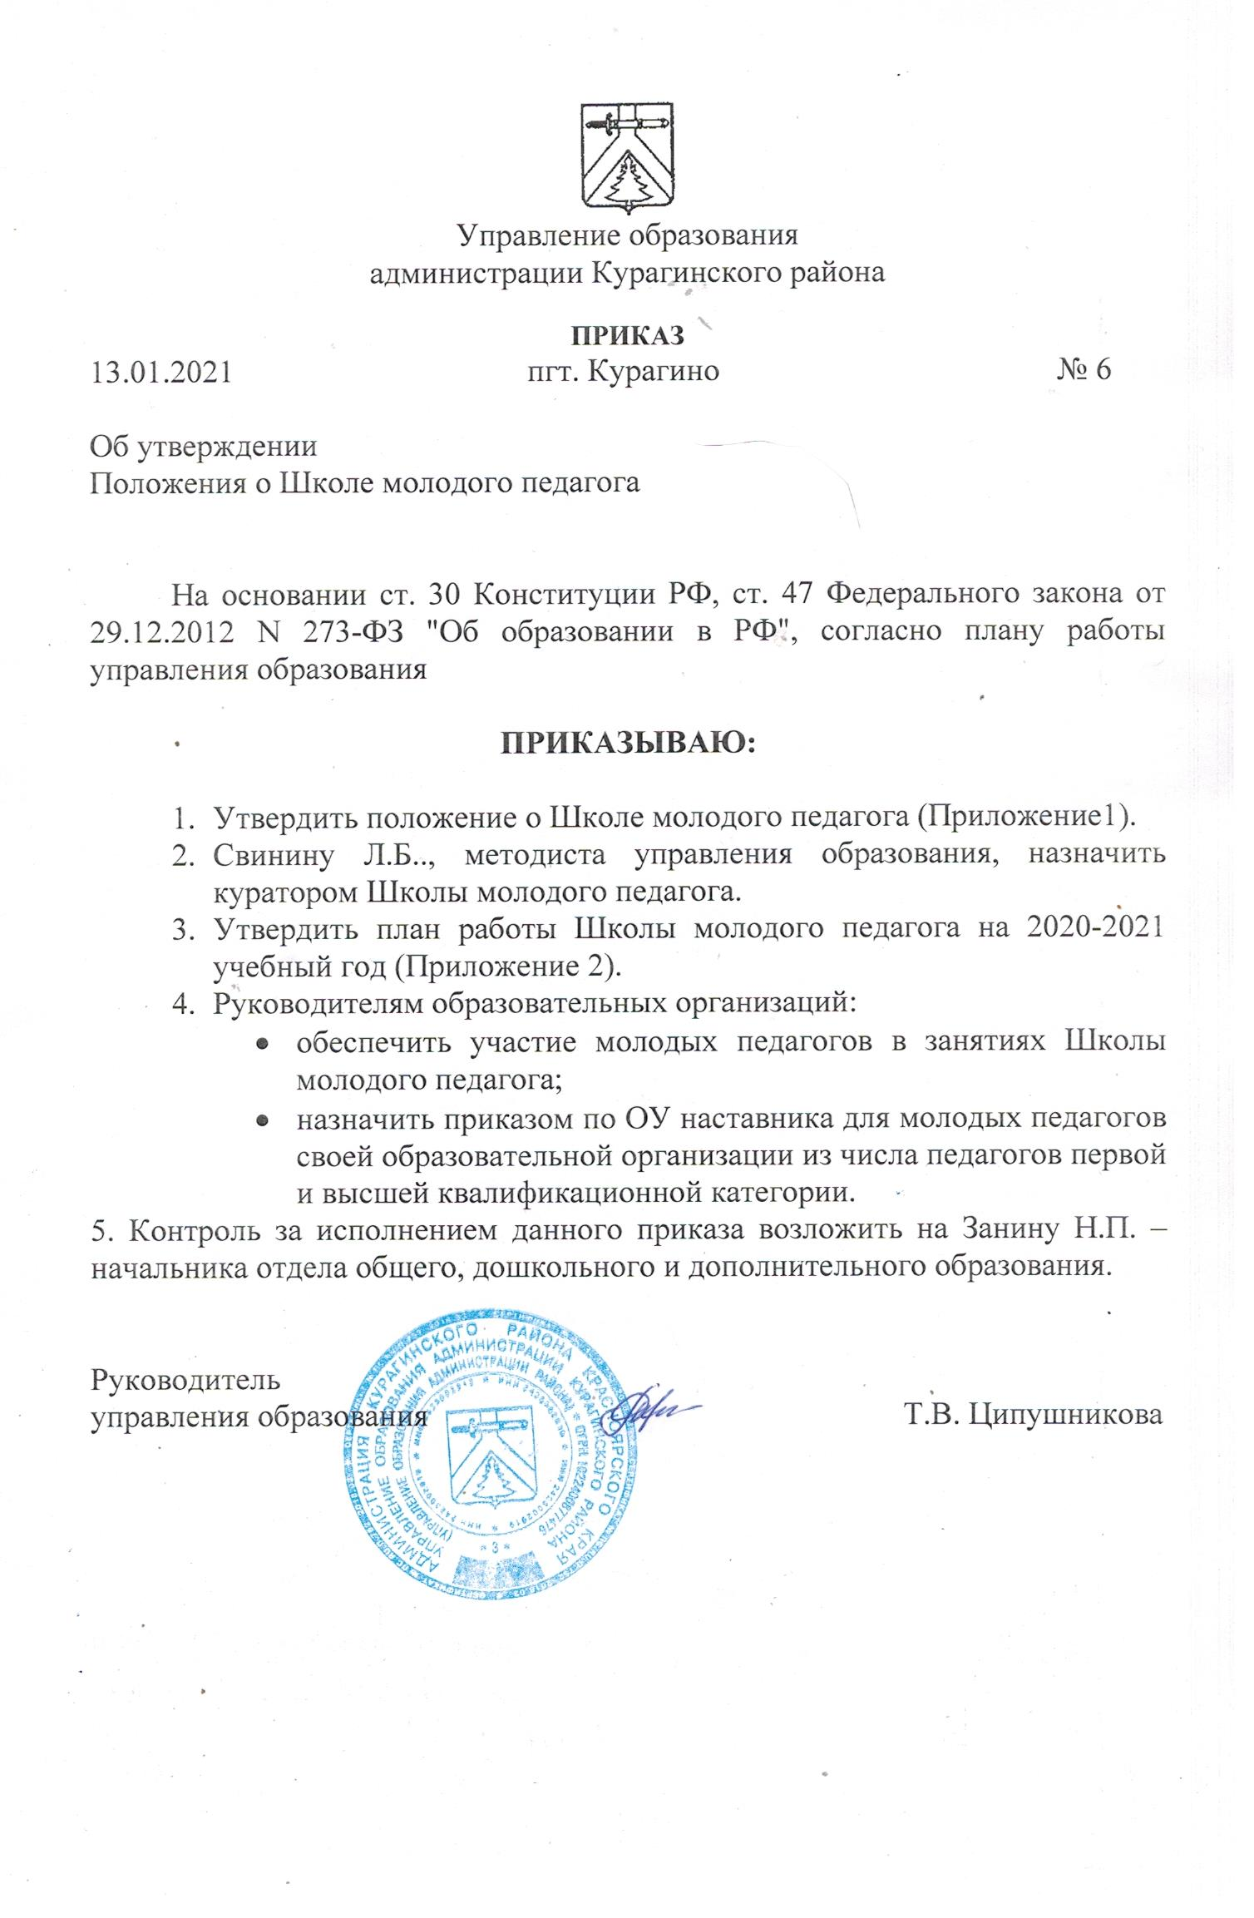
Приложение 1
к приказу
управления образования
№ 6 от 13.01.2021г.

Положение о школе молодого педагога.
- Общие положения.

1.1. Настоящее Положение определяет организационно-методическую основу деятельности «Школы молодого педагога» (далее – Школа), которая осуществляется в соответствии с действующим законодательством Российской Федерации в области образования, настоящим Положением.
1.2. Школа действует при районном методическом кабинете управления образования Курагинского района и взаимодействует с образовательными организациями района.
1.3. Школа молодого педагога – это постоянно действующее профессиональное объединение, работа которого направлена на создание целостной системы поддержки и оказания методической помощи молодым педагогам, содействует повышению профессионального мастерства начинающих педагогов образовательных организаций Курагинского района через систему занятий Школы и работы с наставником в рамках деятельности образовательной организации.
1.4. Решения Школы являются рекомендательными для начинающих педагогов.
1.5. Положение вступает в силу с момента подписания приказа, утверждающего настоящее Положение. Срок действия Положения не ограничен.

- Цели и задачи Школы.

Цель: организация и создание оптимальных условий для профессионального роста молодых педагогов.
Задачи:
- организация эффективного информационного, методического, научного, психологического сопровождения молодых и начинающих учителей по вопросам организации педагогической и учебной деятельности на муниципальном и школьном уровне;
- создание системы дифференцированной целенаправленной методической работы с молодыми педагогами на основе выявленных потенциальных возможностей и имеющихся затруднений;
- развитие творческого потенциала молодых педагогов и позитивной мотивации к профессиональной деятельности;
- вовлечение молодых педагогов в профессиональное взаимодействие,
- успешная социализация молодых педагогов в современном обществе и педагогическом сообществе.
- формирование потребностей у молодых педагогов в непрерывном самообразовании и создание необходимых условий для их реализации;

- Состав Школы.
В состав Школы молодого педагога входят:
- куратор (методист управления образования);
- педагоги образовательных организаций со стажем педагогической деятельности менее пяти лет;
- педагоги со стажем работы более пяти лет, если выбранная тема занятия их заинтересовала;
- наставники молодых педагогов в образовательных организациях из числа учителей первой и высшей категории.

- Организация работы школы молодого педагога.

  - Деятельность Школы складывается из совместно проводимых занятий и мероприятий на муниципальном уровне и работы наставников с молодыми педагогами на уровне образовательной организации.
  - Куратор Школы на основе анализа профессиональных запросов, возможностей и затруднений составляет план работы Школы на учебный год, который рассматривается на заседаниях Школы и утверждается приказом руководителя управления образования.
  - Наставники в образовательной организации составляют локальный план работы исходя из индивидуальных потребностей молодых педагогов образовательной организации с учетом существующих условий и возможностей образовательной организации.
  - Занятия Школы проводятся согласно плану работы (не реже 1 раза в четверть).
  - Формы деятельности: лекции, семинары, открытые уроки молодых учителей и наставников, творческие отчеты молодых учителей и их наставников, недели молодого специалиста, методические выставки, консультации, посещение уроков молодых специалистов с целью изучения педагогических затруднений, диагностирование молодых специалистов на основе самооценки, посещение уроков молодыми специалистами у наставников, аттестующихся учителей, работа с наставниками молодых учителей.
  - Формы работы Школы определяются исходя из тематики занятий на текущий учебный с учетом оптимальной результативности проведения мероприятий.
  - По результатам работы Школы за учебный год составляется Анализ работы Школы, который состоит из отчетов наставников о проделанной работе в образовательной организации и отчета работы Школы на муниципальном уровне.
  - В Школе ведется следующая документация:
- Положение о Школе молодого педагога;
- план работы Школы на учебный год;
- материалы занятий;
- анализ работы Школы;
- протоколы заседаний;
- результаты мониторинговых исследований;
- копии приказов образовательных организаций о назначении наставника;
- план работы наставника и отчет о проделанной работе;
- банк данных о молодых педагогах и педагогах-наставниках: количественный и качественный состав (возраст, образование, специальность, преподаваемый предмет, общий педагогический стаж).

  - Основная документация Школы размещается на сайте управления образования в разделе «Школа молодого педагога».

5. Основные направления и содержание деятельности Школы.
5.1. Содержание деятельности Школы определяется следующими направлениями:
- формирование индивидуального профессионального стиля педагога через внедрение инновационных образовательных технологий;
- оказание помощи начинающим педагогам в овладении педагогическим мастерством через изучение опыта работы лучших учителей;
- проведение опытными педагогами мастер – классов и учебно-методических занятий для начинающих учителей;
- привлечение молодых учителей к подготовке и организации районных мероприятий по проблемам образования;
- мониторинг результатов работы молодого учителя;
- диагностика успешности работы молодого учителя;

  - На занятиях Школы оказывается теоретическая и практическая помощь педагогам по вопросам саморазвития и организации образовательною процесса:
- работа со школьной документацией;
- современные подходы к урочной и внеурочной деятельности.
- культура анализа и самоанализа урока.
- создание воспитательной системы класса, школы;
- проведение мониторинга и диагностики образовательного процесса, учебных возможностей школьников;
- обеспечение психолого-педагогического сопровождения образовательного процесса;
- создание системы работы с родителями и др.

- Права и обязанности членов школы.

6.1. Члены Школы имеют право:

- принимать решения по вопросам, входящим в их компетенцию;
- приглашать на заседания Школы высококвалифицированных педагогов для оказания консультативной помощи;
- в необходимых случаях приглашать на заседания представителей общественных организаций, учреждений, родителей воспитанников;
- участвовать в работе методических объединений, семинаров на муниципальном уровне;
- стремиться к повышению своего профессионального мастерства;
- использовать имеющуюся материальную базу образовательных организаций района для адаптации и самообразования;
- обращаться заметодической, научной и другими видами помощи к куратору Школы; получать оперативную консультационную и иную помощь;
- творчески самореализовываться в рамках педагогической деятельности, участвовать в работах творческих групп, педагогических мастерских, профессиональных конкурсах и др.

  - Члены Школы обязаны:
- выполнять план работы Школы в установленные сроки; посещать занятия Школы;
- непрерывно работать над повышением профессионального мастерства, овладевать практическими навыками по занимаемой должности; учиться эффективным методам и формам работы.

